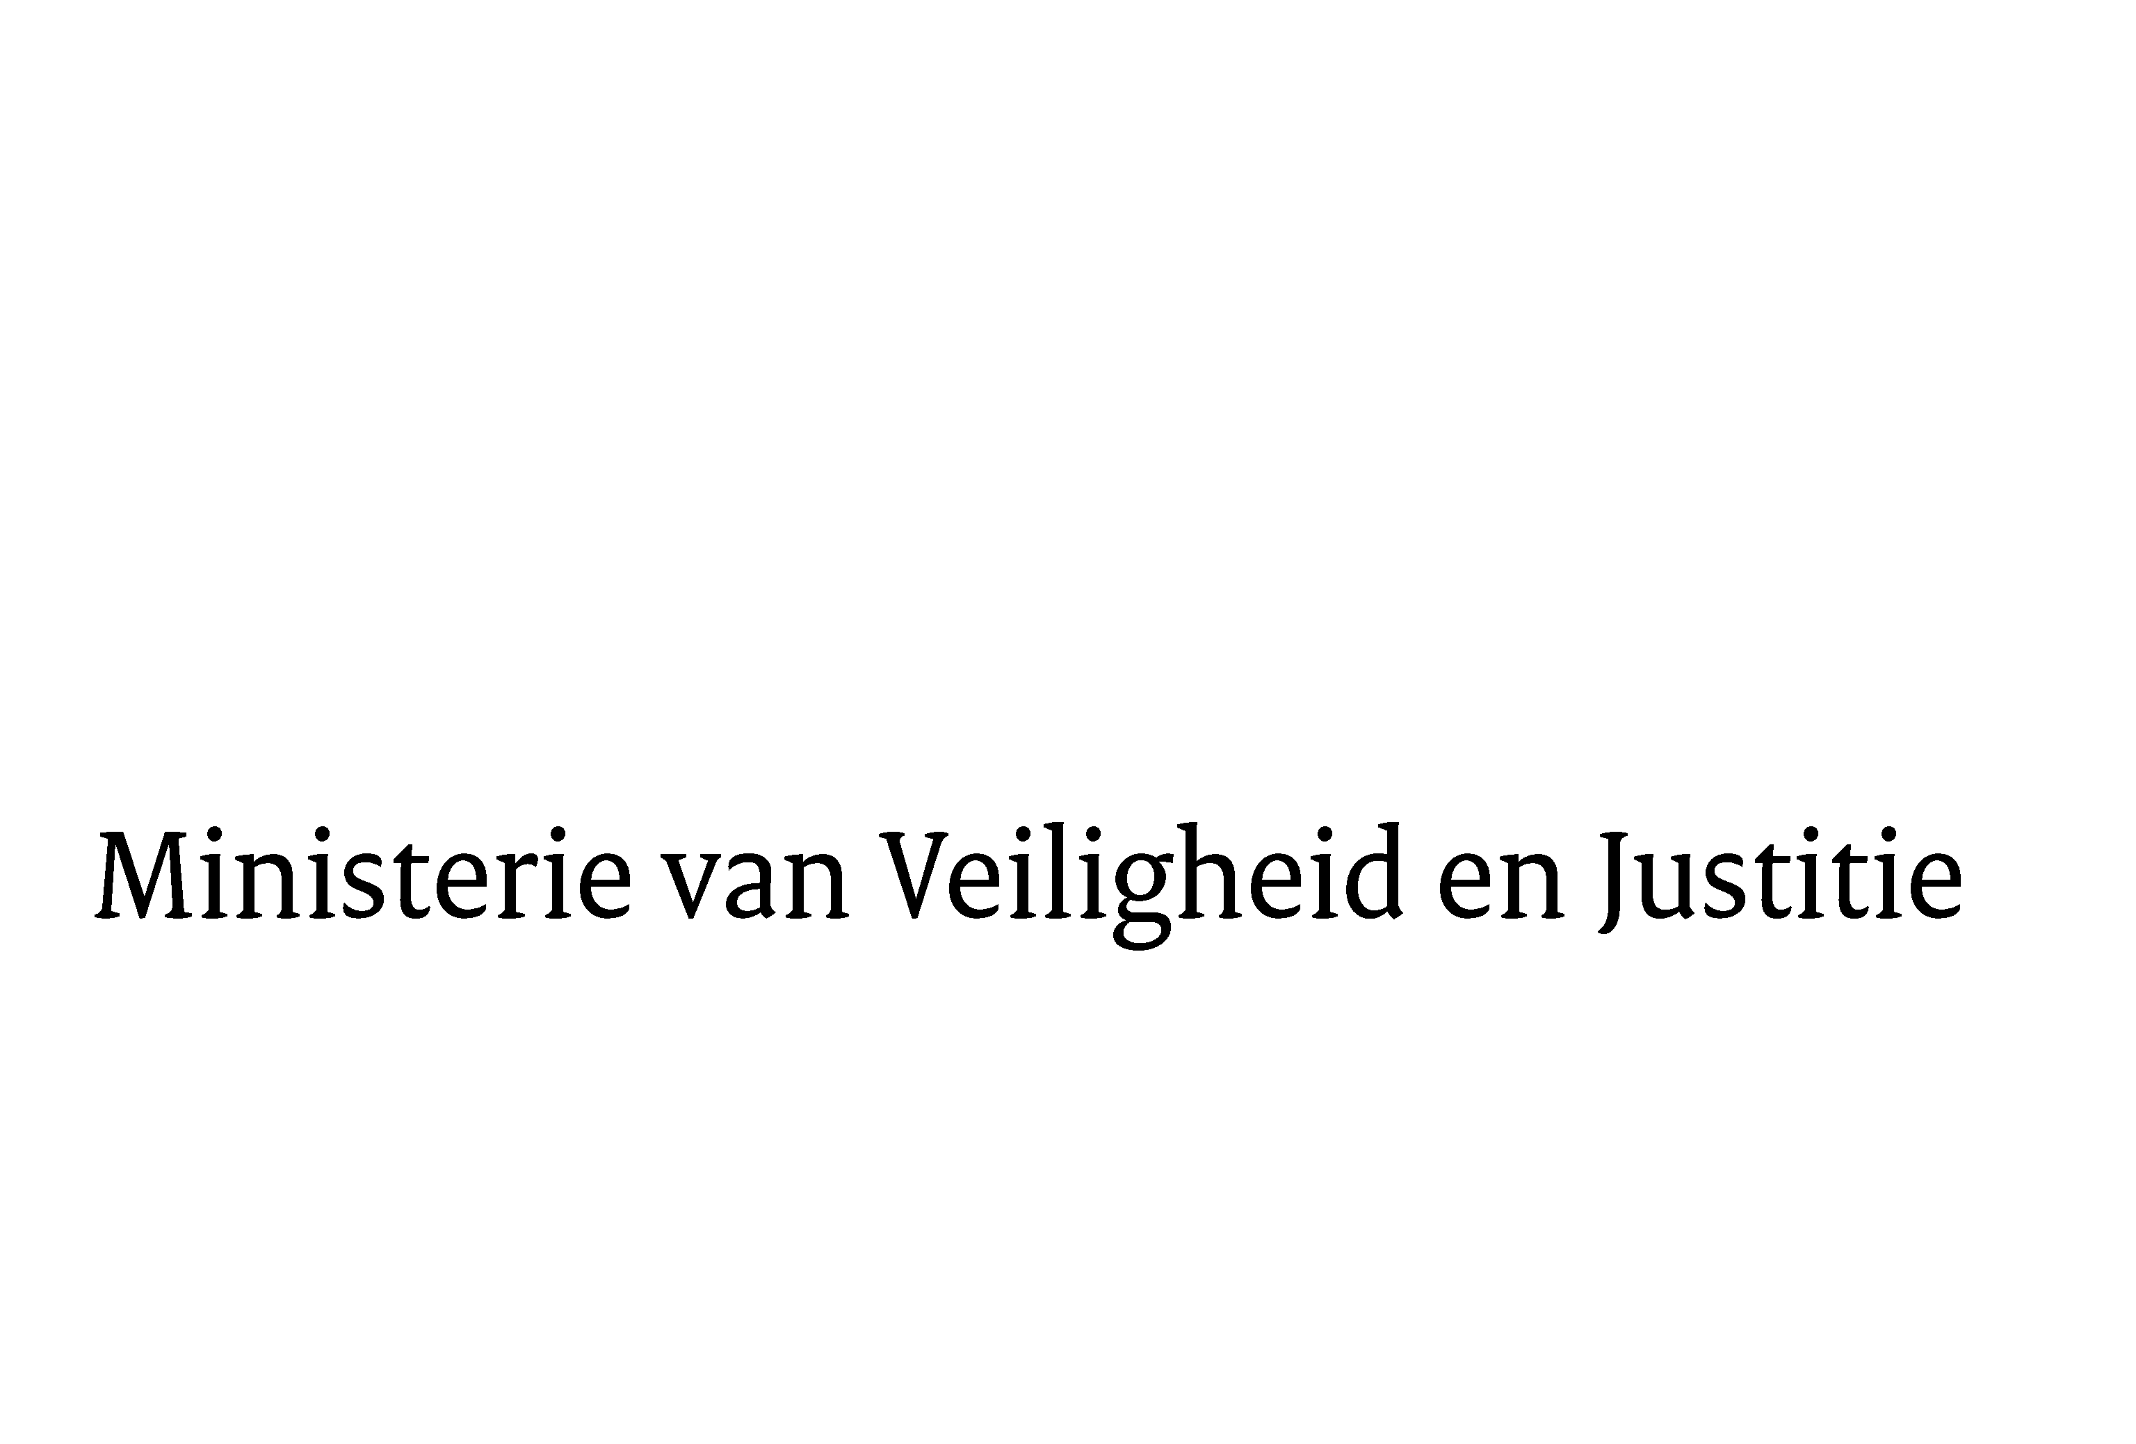
> Retouradres Postbus 20301 2500 EH Den Haag
Aan de Voorzitter van de Tweede kamer
der Staten-Generaal
Postbus 20018
2500 EA DEN HAAG

Datum | 14 juni 2012
Onderwerp | Beantwoording Schriftelijk Overleg Tweede Kamer ontwerpverordening gegevensbeschermingsrecht en ontwerprichtlijn gegevensbescherming opsporing en vervolging

Directie Wetgeving
Directie Wetgeving

Schedeldoekshaven 100
2511 EX Den Haag
Postbus 20301
2500 EH Den Haag
www.rijksoverheid.nl/venj

Ons kenmerk
272863

Bij beantwoording de datum en ons kenmerk vermelden. Wilt u slechts één zaak in uw brief behandelen.

Bij ongedateerde brief nr. 2012D14655 heeft de Vaste Commissie voor Veiligheid en Justitie aan mij een aantal vragen gesteld over mijn brief van 2 maart 2012 inzake de herziening van de regels over de bescherming van persoonsgegevens binnen de Europese Unie (Kamerstukken II 2011/12, 32 761, nr. 17), en de brieven van de Staatssecretaris van Buitenlandse Zaken van 2 maart 2012 inzake het fiche voor de richtlijn gegevensbescherming opsporing en vervolging (Kamerstukken II 2011/12, 22 112, nr. 1371) en het fiche verordening gegevensbescherming (Kamerstukken II 2011/12, 22 112, nr. 1372) en de daarop betrekking hebbende voorstellen van de Europese Commissie tot herziening van de wetgeving voor de bescherming van persoonsgegevens (COM (2012) 9, 10 en 11).

De antwoorden op deze vragen treft u bijgaand aan.

De Staatssecretaris van Veiligheid en Justitie,

F. Teeven

